PROCEDIMIENTO DE MANTENIMIENTO

Erika Espinoza Arenas
Coordinador SIG
A: 23
M: 04
D: 17
Nombre/Cargo:
Firma:

Omar Mendoza
Gerente General
A: 23
M: 04
D: 17
Nombre/Cargo:
Aprobado:
:
Firma:

Omar Mendoza
Gerente General
A: 23
M: 04
D: 17
Nombre/ Cargo:
Revisado:
Firma:

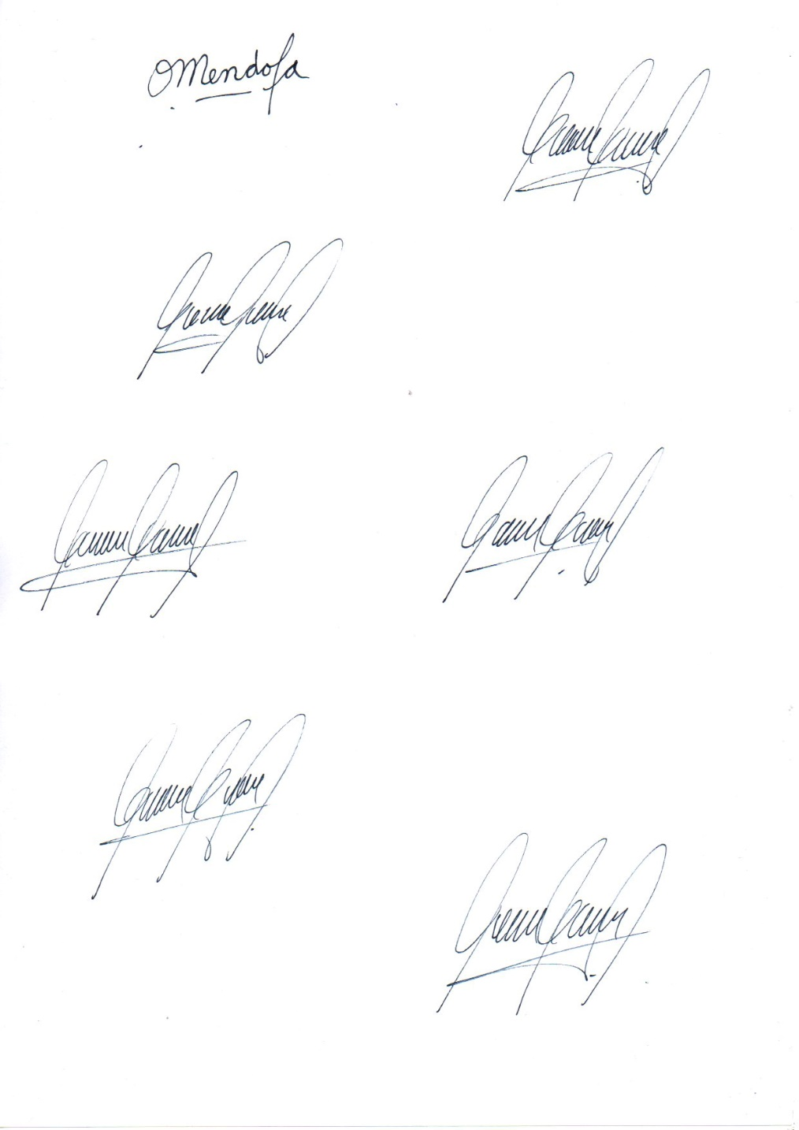

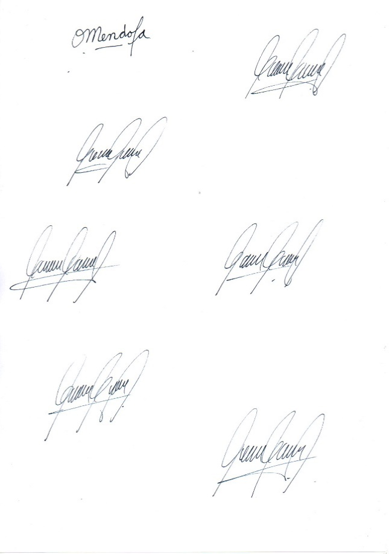
Elaborado:
CONTROL DE CAMBIOS
Actividad | Versión | Descripción del cambio | Responsable | Fecha
- REGISTRO DE EQUIPOS Y MAQUINARIAS Y PROGRAMACIÓN DEL MANTENIMIENTO | 2 | Se agregó Se elabora el Programa de mantenimiento de equipos para que durante el año se programe los mantenimientos en el año, y cuando se efectúe los mantenimientos se llene el formato de Reporte de mantenimiento. | Jefe Ingeniería de Confecciones | 11-04-2022
- VERIFICACIÓN DE MEDICIÓN | 2 | Se cuenta con un programa de Calibraciones, de forma anual para los equipos de medición como la balanza. | Jefe Ingeniería de Confecciones | 11-04-2022
5.1 REGISTRO DE EQUIPOS Y MAQUINARIAS Y PROGRAMACIÓN DEL MANTENIMIENTO | 3 | Se elabora el Programa de mantenimiento de equipos para que durante el año se programe los mantenimientos en el año, y cuando se efectúe los mantenimientos se llene el formato de Reporte de mantenimiento. | Supervisor de mantenimiento y control de equipos/Jefe Ingeniería de Confecciones | 29-08-2022
5.4 VERIFICACIÓN DE MEDICIÓN | 3 | Cada seis (06) meses el Coordinador SIG o el Jefe de Ingeniería Confecciones verifica las unidades de medidas impresas en la cinta métrica con la regla de calibración en el tramo de 20 a 50 cm, si como resultado de la verificación se encuentra alguna observación será reemplazado por uno nuevo, de lo contrario la herramienta aún será funcional, esta revisión se realiza en el formato PD-FOR-033. | Jefe Ingeniería de Confecciones / Coordinador SIG | 29/08/2022
- RESPONSABILIDADES | 4 | Se agrego al supervisor de mantenimiento | Supervisor de mantenimiento y control de equipo / Jefe Ingeniería de Confecciones | 17-04-2023
5.1 REGISTRO DE EQUIPOS Y MAQUINARIAS Y PROGRAMACIÓN DEL MANTENIMIENTO | 4 | Se agrego al supervisor de mantenimiento | Supervisor de mantenimiento y control de equipo / Jefe Ingeniería de Confecciones | 17-04-2023
5.4 VERIFICACION DE MEDICION | 4 | Se agrego al supervisor de mantenimiento | Jefe Ingeniería de Confecciones / Supervisor de mantenimiento | 17/04/2023
- RECOMENDACIONES DE ACUERDO A LA ACTIVIDAD AL MOMENTO DE REALIZAR EL MANTENIMIENTO | 4 | Se agregaron recomendaciones de seguridad | Jefe Ingeniería de Confecciones / Supervisor de mantenimiento | 17/04/2023
5.4 VERIFICACIÓN DE MEDICIÓN | 5 | En el presente punto se procede a retirar el siguiente párrafo por ser el Coordinador SIG o el Jefe de Ingeniería Confecciones ya que los responsables de esta actividad son el jefe de ingeniería de confecciones y el supervisor da mantenimiento y control de equipos | Coordinador SIG / Supervisor de mantenimiento | 24-07-2024
- FORMATOS UTILIZADOS | 5 | - Verificación de Equipos e Infraestructura.  - Entrega de EPP y Herramientas. | Coordinador SIG / Supervisor de mantenimiento | 24-07-2024

- OBJETIVO
Identificar los lineamientos para realizar la programación y ejecución del mantenimiento preventivo y correctivo de los equipos y máquinas empleadas por PERUVIAN DRESS S.A.C., los cuales tienen una repercusión importante sobre la calidad de los productos y servicios ofrecidos a sus clientes, además de, seguir las medidas de seguridad para evitar accidentes al momento de ejecutar actividades de mantenimiento.
- ALCANCE
Aplica a todos a las instalaciones físicas, equipos, maquinarias y EPPs que podrían afectar directamente a la calidad del producto o servicio.
- DEFINICIONES Y ABREVIATURAS
  - Organización: Persona o grupo de personas que tiene sus funciones con responsabilidades, autoridades y relaciones para lograr sus objetivos. En este caso la organización es “Peruvian Dress S.A.C.”
  - Trabajador: Persona que realiza trabajo o actividades relacionadas con el trabajo que están bajo el control de la organización.
  - Personal: Directores, funcionarios, empleados o trabajadores temporales y voluntarios de la organización.
  - Producto/Servicio: Cualquier bien o servicio que es percibido como capaz de satisfacer una necesidad que presenta alguna área de la empresa.
  - Verificación: Evaluación de la conformidad, de instrumentos de medición.
  - Mantenimiento: Actividades destinadas a conservar las características iniciales de operación de las maquinarias y equipos, ya sean nuevas o reparadas, tanto en sus componentes mecánicos como eléctricos.
  - Reparación: Actividades de restauración de las condiciones normales de operación de las maquinarias y equipos, debido a factores internos y/o externos a ella.
  - Mantenimiento Preventivo: Actividades programadas de revisión técnica que se realizan periódicamente para evitar que se presente deterioro o daño en los equipos, de acuerdo con lo sugerido en las garantías de los proveedores.
  - Mantenimiento Correctivo: Actividades de reparación, corrección o ajuste, realizadas en el momento de presentarse algún daño en equipos de manera intempestiva.
- RESPONSABILIDADES
  - Jefe de Ingeniería de Confecciones /Coordinador SIG/: Cumplir las disposiciones planificadas en el presente procedimiento.
  - Supervisor de mantenimiento: Apoya en la ejecución de las disposiciones planificadas en el presente procedimiento.
- DESARROLLO
  - REGISTRO DE EQUIPOS Y MAQUINARIAS Y PROGRAMACIÓN DEL MANTENIMIENTO
El Supervisor de mantenimiento y control de equipos o el Jefe de Ingeniería de Confecciones mantiene una lista actualizada en el sistema informático de los todos los equipos y maquinarias como son las máquinas de coser, máquinas de corte, balanzas, entre otros que se emplean para la producción de prendas de vestir. Los equipos dispondrán de una codificación para su fácil identificación y se detalla características propias de cada equipo.
El Supervisor de mantenimiento y control de equipos y el Jefe de Ingeniería de Confecciones, se asegura de conservar los diferentes manuales o instructivos de uso de cada equipo cuando el fabricante o proveedor se lo proporcione, estos documentos se emplearán para posterior consulta para realizar mantenimientos o capacitaciones en cuanto al uso.
Se elabora el Programa de mantenimiento de equipos durante el año y cuando se efectúe los mantenimientos se llene el formato de Reporte de mantenimiento.
  - MANTENIMIENTO CORRECTIVO
El Supervisor de mantenimiento y control de equipos y el Jefe Ingeniería de Confecciones gestiona todos los mantenimientos correctivos que son reportados, estos son registrados en el sistema informático, el registro del mantenimiento es según el código del equipo o maquinaria y este debe ser llenado en el sistema informático de la organización.
El Supervisor de mantenimiento y control de equipos y el Jefe Ingeniería de Confecciones determina de acuerdo a la complejidad del mantenimiento si puede ser ejecutado por personal interno de la organización o disponer de una organización externa para su ejecución.
El Supervisor de mantenimiento y control de equipos y el Jefe Ingeniería de Confecciones se asegura que el personal que participa en el mantenimiento sea competente en la actividad que va a ejecutar.
El Supervisor de mantenimiento y control de equipos y el Jefe Ingeniería de Confecciones se asegura que el personal que participa disponga de los EPPS adecuados para la manipulación de los equipos o maquinarias y verifica que las actividades no representen riesgo de seguridad y salud para el propio trabajador como para los demás trabajadores que se encuentre en el lugar.
Algunas recomendaciones generales para realizar el mantenimiento:
- Manipular los equipos desconectados de la fuente de energía eléctrica o des energizar si fuera el caso.
- Emplear los EPP adecuado para la actividad.
- No manipular el equipo o maquinaria con las manos húmedas o mojadas.
El Supervisor de confecciones y acabados y/o Operadores de ensamble brinda la aprobación una vez finalizada el mantenimiento, para ello realiza verificación de operatividad o pruebas en el equipo o maquinaria.
  - MANTENIMIENTO PREVENTIVO
El Supervisor de mantenimiento y el Jefe Ingeniería de Confecciones ejecutan y gestionan los mantenimientos preventivos de acuerdo con el programa de mantenimiento y calibraciones que se encuentra registrado en el sistema informático. Los mantenimientos preventivos son registrados en el mismo sistema según el código del equipo o maquinaria. Al igual que el mantenimiento correctivo, se deberá ejecutar por personal competente y asegurándose que se utilizan los EPP 's adecuados.
Adicionalmente de forma diaria el operador verifica el estado de los equipos o maquinarias que se utilizará en la producción de prendas de vestir, si como resultado de la actividad identifica la necesidad de un mantenimiento se deberá dar aviso y comunicación al Supervisor de Confecciones y acabado para las gestiones correspondientes. La verificación por parte de los operadores consta de las siguientes actividades:
- Revisión del nivel de aceite
- Verificación del estado de los cables de energía.
- Estado de las agujas
- Limpieza de cabezal
El Supervisor de Confecciones y acabado se asegura que las actividades de verificación del estado de los equipos se realicen de la forma adecuada, así como de instruir o capacitar al personal para el correcto desarrollo de esta actividad de verificación.
  - VERIFICACIÓN DE MEDICIÓN
Jefe Ingeniería de Confecciones y el supervisor de mantenimiento y control de equipos se aseguran de que los equipos de medición se encuentren en óptimas condiciones de uso, equipos como:
- Balanza, se emplea dos casos particulares:
- Para la recepción de los materiales adquiridos al proveedor, permite verificar si el producto adquirido cumplió con el peso solicitado al proveedor.
- Para la entrega del producto al cliente, permite indicar el peso total del producto que se va a entregar, esto aplica solo de manera interna en la organización.
- Cintas métricas, Cada seis (06) meses el Coordinador SIG o el Jefe de Ingeniería Confecciones verifica las unidades de medidas impresas en la cinta métrica con la regla de calibración en el tramo de 20 a 50 cm, si como resultado de la verificación se encuentra alguna observación será reemplazado por uno nuevo., de lo contrario la herramienta aún será funcional, esta revisión se realiza en el formato PD-FOR-034.
Adicionalmente los Operadores de ensamble realizan la verificación del estado de las cintas métricas en sus condiciones físicas (si presentan cortes o deformaciones), de encontrar inconformidades, debe ser renovado.
Se cuenta con un programa de Calibraciones, que se realiza cada 2 años para los equipos de medición como la balanza y regla metálica.
  - VERIFICACIÓN DE LAS CONDICIONES DE USO DE LOS EQUIPOS E INSTALACIONES
El jefe Ingeniería de Confecciones/Supervisor de Seguridad de forma periódica una (01) vez al mes verifica las condiciones de los equipos, por parte de los trabajadores, maquinarias e instalaciones en donde se emplea en cada etapa de confección de las prendas de vestir. El resultado de la actividad es registrado en formato de Verificación de Equipos e Infraestructura PD-FOR-009, se verificada aspectos como:
- Cableados protegidos con tubo flex
- Las señales de delimitación de las áreas de tránsito y área de los equipos
- Orden y limpieza
- Cumplimiento de la verificación del estado de las máquinas por parte de los operadores.
- Accesos y salidas de emergencias libres
- Entre otros que menciona el formato.
Si como resultado de la actividad de verificación se encuentra con alguna observación el Coordinador SIG gestiona la corrección de lo observado, en caso fuera necesario se apertura una acción correctiva
  - ENTREGA DE EPPS Y HERRAMIENTAS DE TRABAJO
El jefe Ingeniería de Confecciones/Supervisor de seguridad/ Supervisor de mantenimiento se aseguran de brindar los recursos como los EPP a los trabajadores que realicen actividades operativas y a los que considere necesario según la exposición a determinados riesgos o como medida de control identificado en la Matriz IPER. La entrega de estos recursos se realiza mediante el formato Entrega de EPP y Herramientas de Trabajo PD-FOR-010, recursos como:
- Chalecos o batas de trabajo con una frecuencia de cada 12 meses, entre otros.
- Centímetros, tijeras, piqueteros, desarmadores, pinzas, brochas.
El jefe Ingeniería de Confecciones / Supervisor de confecciones y acabado monitorea que los trabajadores utilicen adecuadamente y de la forma correcta los EPP y herramientas entregados, en caso, se detecte un mal uso de estos recursos, gestionará la actividad de toma de conciencia dirigido a todos los trabajadores y de ser necesario se complementará con una capacitación.
- RECOMENDACIONES DE ACUERDO A LA ACTIVIDAD AL MOMENTO DE REALIZAR EL MANTENIMIENTO
El Supervisor de mantenimiento y control de equipos debe seguir estrictamente todas las recomendaciones que se establecen en el presente documento
  - MEDIDAS DE SEGURIDAD PARA ACTIVIDADES CON RIESGO ELÉCTRICO
- Delimitar las áreas de trabajo,
- No manipular las instalaciones eléctricas si no se está formado y autorizado para ello.
- Toda instalación, conductor o cable eléctrico debe considerarse conectado y bajo tensión.
- Antes de trabajar en ellos, se debe comprobar la ausencia de voltaje con un equipo adecuado
- Solo realizar trabajos eléctricos con personal capacitado y autorizado para ello La reparación y modificación de instalaciones y equipos eléctricos es única y exclusivamente competencia del personal idóneo en la instalación y/o mantenimiento eléctrico.
- El responsable debe prestar atención a los calentamientos anormales en motores, cables, armarios y equipos, tomando acción para su inmediata revisión.
- En el uso de un equipo o aparato, al notar cosquilleos o el menor chispazo, se debe proceder a su inmediata desconexión y posterior notificación
- En el trabajo con máquinas o herramientas alimentadas por electricidad, es preciso aislarse utilizando equipos y medios de protección individual certificados.
- Todo equipo eléctrico, herramienta, transformador u otro con tensión superior a la de seguridad (24 voltios) o que carezca de características dieléctricas de doble aislamiento, estará unido o conectado a tierra y en todo caso tendrá protección con interruptor diferencial
- No utilizar cables prolongadores que no dispongan de conductor de protección para la alimentación de receptores con toma a tierra.
- Las herramientas eléctricas se deben desconectar al terminar su empleo o en la pausa de trabajo.
- Será terminantemente prohibido desconectar máquinas, herramientas, o cualquier equipo eléctrico, tirando del cable. Siempre se debe desconectar tomando la ficha enchufe-conector y tirando de ella.
- Conviene prestar una especial atención a la electricidad, si se trabaja en zonas con humedad.
- En los lugares mojados o metálicos se deben utilizar solo aparatos eléctricos portátiles a pequeñas tensiones de seguridad.
- No hacer bromas con la electricidad.
- Cuando una persona ha sufrido una descarga eléctrica, no la toque directamente.

  - MEDIDAS DE SEGURIDAD PARA ACTIVIDADES DE MANTENIMIENTO LOCATIVO
- Mantener en orden y aseo el lugar de la actividad
- Delimitar las áreas de trabajo
- Utilizar los elementos correspondientes
- Depositar los residuos en lugares correspondientes, de acuerdo con los procedimientos del SIG
  - MEDIDAS DE SEGURIDAD PARA REALIZAR ACTIVIDADES DE TRABAJOS EN CALIENTE
- Delimitar el área de trabajo
- Verificar que el entorno no tenga riesgos que afecten la actividad de soldadura
- Retirar sustancias químicas que puedan generar un incendio
- Verificar que no existan materiales combustibles cerca de la zona dónde se ejecutará la labor
- Uso de mamparas solo si la actividad lo requiere “zona de mucho tránsito de personal, fabricación de piezas o que el tipo de soldadura genere mucha chispa”
- Verificar la ventilación que se requiere, si hay natural o es necesario la artificial, “extracción”
- Verificar que el equipo esté debidamente conectado
- Mantener aisladas las conexiones eléctricas en terminales empatadas y aisladas
- La pinza porta electrodo debe estar completa, no puede estar rota ni faltarle piezas
- La pinza de masa no puede estar sin aislar y debe estar instalada a tierra antes de iniciar
- El equipo de soldadura debe tener su caparazón en buen estado
- La persona no puede tener las botas mojadas.
- Monitorear el área donde se realizó el trabajo en caliente para evitar posibles focos de fuego
- FORMATOS UTILIZADOS
NOMBRE DEL FORMATO | CÓDIGO | MEDIO | CONSERVACIÓN / DISPOSICIÓN FINAL
Verificación de Equipos e Infraestructura | PD-FOR-009 | Físico | 5 años / Reciclado
Entrega de EPP y Herramientas | PD-FOR-010 | Físico | 5 años / Reciclado
Verificación del estado de cintas métricas | PD-FOR-034 | Físico | 2 años / Reciclado
Programa de mantenimiento y calibración en máquinas | PD-FOR-024  PD-FOR-025 | Digital | 2 años/ Eliminar
Reporte de Mantenimiento | Sin Codificación | Digital | 2 años/ Eliminar
Sistema Informático | SIN CÓDIGO | Digital | Medios digitales / NA
- ANEXOS
No Aplica.

